|  |  |
| --- | --- |
| **Gerb-BMSTU_01** | **Министерство науки и высшего образования Российской Федерации**  Калужский филиал  федерального государственного бюджетного  образовательного учреждения высшего образования  ***«Московский государственный технический университет имени Н.Э. Баумана (национальный исследовательский университет)»***  ***(КФ МГТУ им. Н.Э. Баумана)*** |

|  |  |
| --- | --- |
| **ФАКУЛЬТЕТ** | **ИУК «Информатика и управление»** |
| **КАФЕДРА** | **ИУК4 «Программное обеспечение ЭВМ,** |
| **информационные технологии»** | |

**Лабораторная работа №6**

**«Разложение сигналов»**

**ДИСЦИПЛИНА: «Цифровая обработка сигналов»**

|  |  |  |  |  |  |  |
| --- | --- | --- | --- | --- | --- | --- |
| Выполнил: студент гр. ИУК4-72Б | |  |  | ( | Сафронов Н.С. | ) |
|  |  |  | (подпись) |  | (Ф.И.О.) |  |
| Проверил: | |  |  | ( | Тронов К.А. | ) |
|  |  |  | (подпись) |  | (Ф.И.О.) |  |

|  |  |
| --- | --- |
| Дата сдачи (защиты):  Результаты сдачи (защиты): | |
|  | - Балльная оценка:  - Оценка: |

Калуга, 2023

**Цель работы**: формирование практических навыков разложения сигналов с использованием дискретного преобразования Фурье (ДПФ).

**Постановка задачи**

1. С помощью ДПФ построить АЧХ гармонического сигнала;
2. Из спектра сигнала определить частоты основных гармоник сигнала и осуществить фильтрацию этих гармоник с помощью фильтров любого типа, подобрав соответствующие параметры фильтров;
3. В спектральной плоскости отобразить составляющую сигнала;
4. Над каждой выделенной составляющей сигнала произвести обратное ДПФ;
5. Построить графики полученных сигналов.

**Вариант 14**

S1:

A: 0,2

ω: 120

φ: 100

S2:

A: 1

ω: 18

φ: 0

S3:

A: 0,7

ω: 30

φ: -60

S4:

A: 0,45

ω: 60

φ: 40

S = S1\* (S2+ S3) \* S4

**Листинг программы**

A\_1 = 0.2;

omega\_1 = 120;

phi\_1 = 100;

A\_2 = 1;

omega\_2 = 18;

phi\_2 = 0;

A\_3 = 0.7;

omega\_3 = 30;

phi\_3 = -60;

A\_4 = 0.45;

omega\_4 = 60;

phi\_4 = 40;

sr = 2500;

step = 1/sr;

t = (0:step:1);

S1 = A\_1\*sin(2\*pi\*omega\_1\*t + phi\_1);

S2 = A\_2\*sin(2\*pi\*omega\_2\*t + phi\_2);

S3 = A\_3\*sin(2\*pi\*omega\_3\*t + phi\_3);

S4 = A\_4\*sin(2\*pi\*omega\_4\*t + phi\_4);

S = S1 .\* (S2 + S3) .\* S4;

N\_s = length(S);

ft = abs(fft(S));

[pks, locs] = findpeaks(ft);

frequencies = (0:N\_s-1)\*(sr/N\_s);

h = zeros(length(locs) + 1, 1);

h(2) = subplot(length(locs)/2 + 1, 2, 2);

plot(t, S);

h(1) = subplot(length(locs)/2 + 1, 2, 1);

plot(frequencies(1:150), ft(1:150));

n = 4;

for i = 1:length(locs)/2

[b, a] = butter(n, [locs(i)\*0.92/(sr/2) locs(i)\*1.08/(sr/2)], 'bandpass');

f = filter(b, a, S);

N\_f = length(f);

ftf = abs(fft(f));

frequencies = (0:N\_f-1)\*(sr/N\_f);

h(i\*2 + 1) = subplot(length(locs)/2 + 1, 2, i\*2 + 1);

plot(frequencies(1:150), ftf(1:150))

ftfi = ifft(ftf);

h(i\*2 + 2) = subplot(length(locs)/2 + 1, 2, i\*2 + 2);

plot(t, ftfi)

end

title(h(1), 'Спектр сигнала')

title(h(2), 'Обратное ДПФ сигнала')

**Результаты выполнения программы**

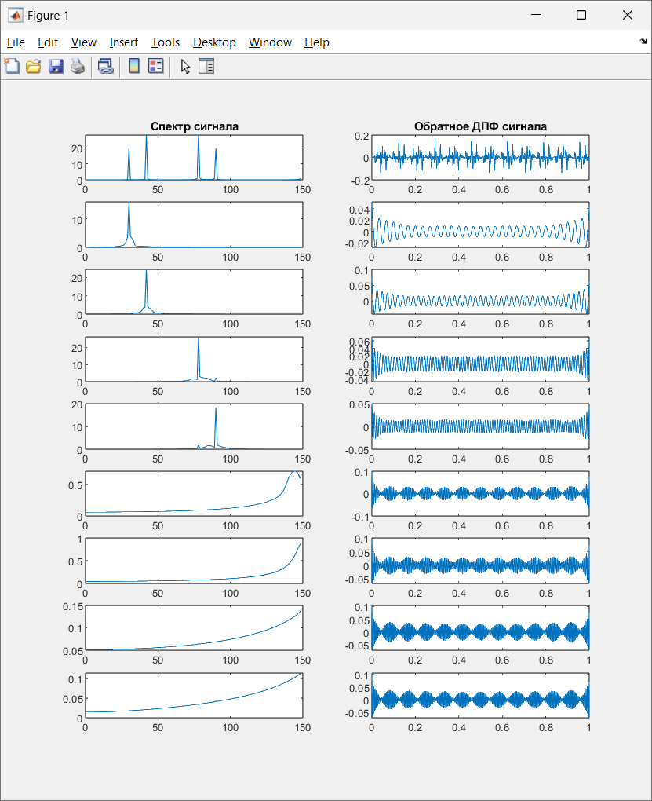

**Рисунок 1** – Результат выполнения работы

**Вывод:** в ходе выполнения лабораторной работы были получены практические навыки разложения сигналов с использованием дискретного преобразования Фурье.